TỔNG CÔNG TY GIẢI PHÁP DOANH NGHIỆP VIETTEL

PHẦN MỀM QUẢN LÝ NGƯỜI CÓ CÔNG

🙟🕮🙝



HỆ THỐNG CƠ SỞ DỮ LIỆU

SỞ LAO ĐỘNG – THƯƠNG BINH VÀ XÃ HỘI

TÀI LIỆU HƯỚNG DẪN SỬ DỤNG

CẤU HÌNH NGƯỜI CÓ CÔNG

Version: 20.12.25

TP.HCM 12/2020

**MỤC LỤC**

1 Đơn vị hành chính 1

1.1 Danh sách đơn vị hành chính 1

1.2 Thêm mới đơn vị hành chính 3

2 đối tượng người có công 4

2.1 Danh sách đối tượng người có công 5

2.2 Thêm mới đối tượng người có công 5

2.3 Xóa đối tượng người có công 6

3 loại giấy tờ 7

3.1 Danh sách loại giấy tờ 7

3.2 Thêm mới loại giấy tờ 8

3.3 Xóa loại giấy tờ 8

4 quan hệ gia đình 9

4.1 Danh sách quan hệ gia đình 9

4.2 Thêm mới quan hệ gia đình 10

4.3 Xóa quan hệ gia đình 11

5 Nhóm lễ tết 12

5.1 Danh sách nhóm lễ tết 12

5.2 Thêm mới nhóm lễ tết 12

5.3 Xóa nhóm lễ tết 13

6 mức quà 14

6.1 Danh sách mức quà 14

6.2 Thêm mới mức quà 14

6.3 Xoá phiếu mức quà 15

7 nguồn kinh phí 16

7.1 Danh sách nguồn kinh phí 16

7.2 Thêm mới nguồn kinh phí 17

7.3 Xóa nguồn kinh phí 17

8 loại số liệu 18

8.1 Danh sách loại số liệu 18

8.2 Thêm mới loại số liệu 18

8.3 Xoá phiếu loại số liệu 19

9 số liệu 20

9.1 Danh sách số liệu 20

9.2 Thêm mới số liệu 20

9.3 Xoá phiếu số liệu 21

10 dụng cụ chỉnh hình 22

10.1 Danh sách dụng cụ chỉnh hình 22

10.2 Thêm mới số liệu 23

10.3 Xoá dụng cụ chỉnh hình 24

11 diện chỉnh hình 25

11.1 Danh sách diện chỉnh hình 25

11.2 Thêm mới diện hỉnh hình 26

11.3 Xóa diện hỉnh hình 26

12 loại điều dưỡng 27

12.1 Danh sách loại điều dưỡng 27

12.2 Thêm mới loại điều dưỡng 28

12.3 Xoá loại điều dưỡng 28

13 chế độ ưu đãi 29

13.1 Danh sách chế độ ưu đãi 29

13.2 Thêm mới chế độ ưu đãi 29

13.3 Xoá chế độ ưu đãi 30

14 danh mục khác 31

14.1 Danh sách danh mục khác 31

14.2 Thêm mới các danh mục khác 34

14.3 Xóa các danh mục nằm trong danh mục khác 35

# Đơn vị hành chính

Menu: Danh mục/ đơn vị hành chính

Đơn vị hành chính để quản lý danh sách các quận huyện, phường xã, khóm ấp.

## Danh sách đơn vị hành chính

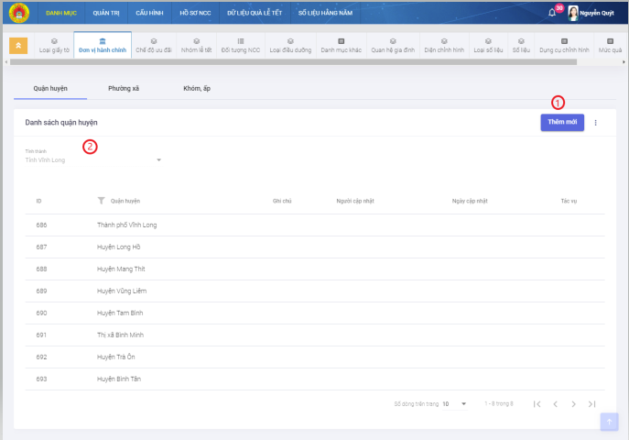

1. Danh sách đơn vị hành chính quận huyện thuộc thành phố

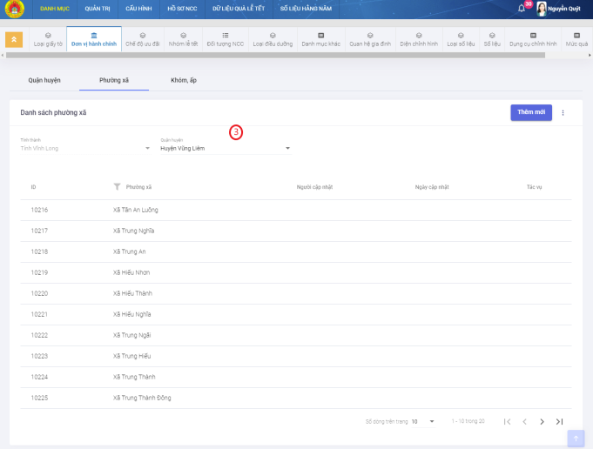

1. Danh sách đơn vị hành chính phường xã thuộc quận huyện

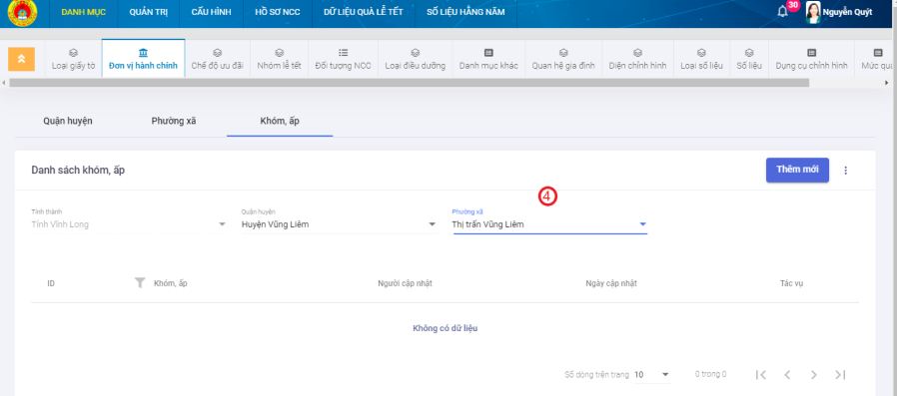

1. Danh sách đơn vị hành chính khóm ấp thuộc phường xã

Giải thích các thao tác chức năng

|  |  |
| --- | --- |
| 1 | Chọn để thêm mới đơn vị hành chính |
| 2 | Chọn để lọc đơn vị hành chính quận huyện theo Tỉnh, thành đã chọn |
| 3 | Chọn để lọc đơn vị hành phường xã theo quân huyện đã chọn |
| 4 | Chọn để lọc đơn vị hành chính khóm ấp theo phường xã đã chọn |

## Thêm mới đơn vị hành chính

Để thêm mới đơn vị hành chính, người dùng chọn tại danh sách đơn vị hành chính.

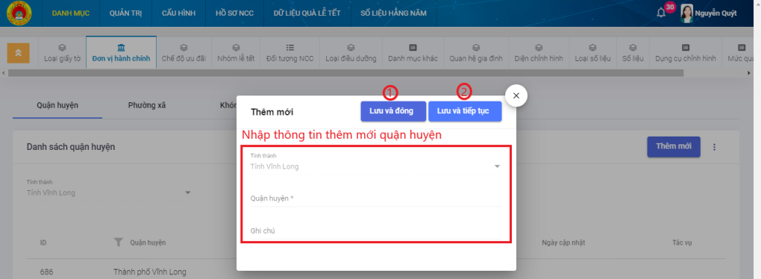

1. Giao diện thêm mới đơn vị hành chính thuộc quận huyện

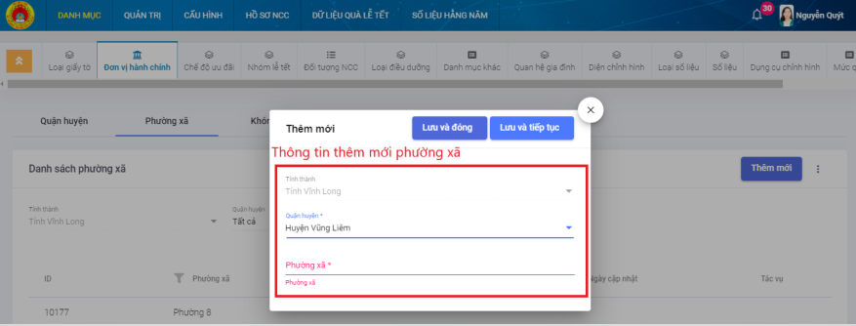

1. Giao diện thêm mới đơn vị hành chính thuộc phường xã

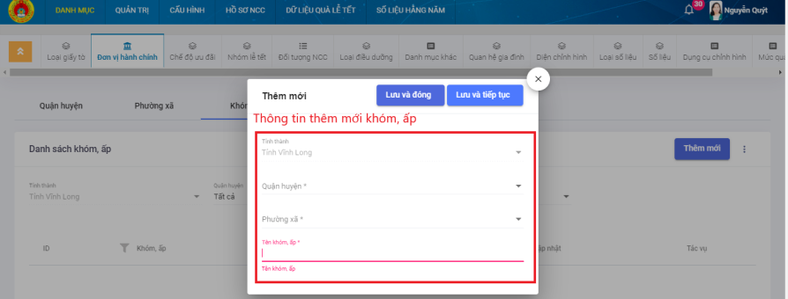

1. Giao diện thêm mới đơn vị hành chính thuộc khóm ấp

Thao tác chức năng

|  |  |
| --- | --- |
| 1 | Chọn để hoàn tất đơn vị hành chính và đóng popup thêm mới |
| 2 | Chọn để hoàn tất đơn vị hành chính và khởi tạo phiếu mới với thông tin mặc định |

# đối tượng người có công

Menu: Danh mục/ đối tượng người có công

Đối tượng người có công là danh sách quản lý các đối tượng được xác nhận có công.

Chức năng liên quan: Từng đối tượng người có công liên kết với một loại hồ sơ, (loại hồ sơ được định nghĩa tại danh mục khác: Loại hồ sơ)

## Danh sách đối tượng người có công

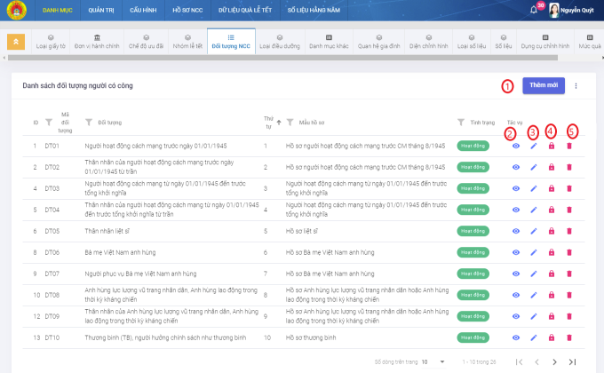

1. Giao diện danh sách đối tượng người có công

Giải thích các thao tác chức năng

|  |  |
| --- | --- |
| 1 | Chọn để thêm mới đối tượng người có công |
| 2 | Chọn để xem chi tiết đối tượng người có công |
| 3 | Chọn để chỉnh sửa đối tượng người có công |
| 4 | Chọn để khóa/ mở khóa đối tượng người có công |
| 5 | Chọn để xóa đối tượng người có công |

## Thêm mới đối tượng người có công

Để thêm mới đối tượng người có công, người dùng chọn tại danh sách đối tượng người có công.

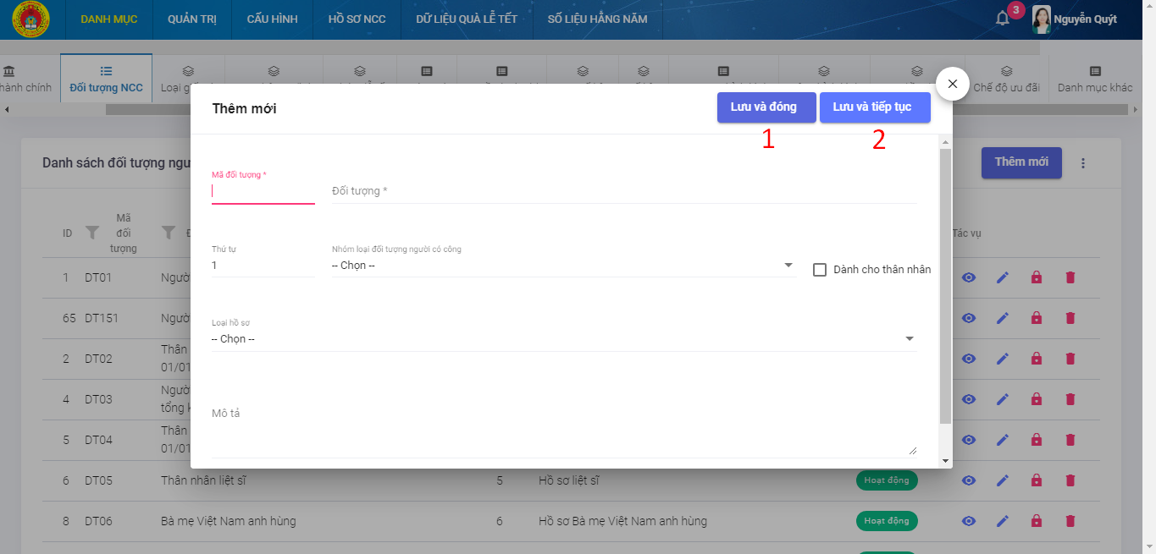

1. Giao diện thêm mới đối tượng người có công

Thao tác chức năng

|  |  |
| --- | --- |
| 1 | Chọn để hoàn tất thêm mới đối tượng người có công và đóng form |
| 2 | Chọn để hoàn tất thêm mới đối tượng người có công và khởi tạo phiếu mới với thông tin mặc định |

## Xóa đối tượng người có công

Để xoá đối tượng người có công, người dùng chọn trên danh sách đối tượng người có công.

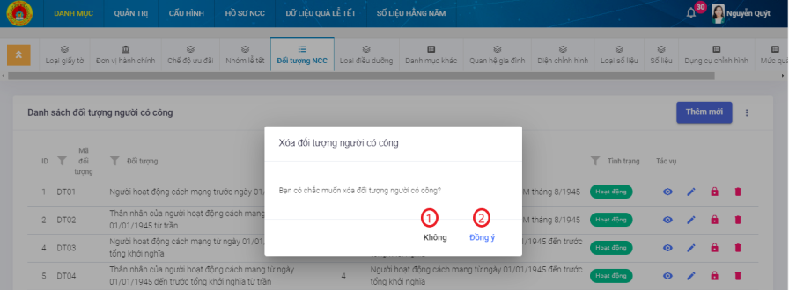

1. Giao diện xóa đối tượng người có công

Giải thích các chức năng

|  |  |
| --- | --- |
| 1 | Chọn để huỷ thao tác |
| 2 | Chọn để xác nhận xoá đối tượng người có công. Phiếu mới xóa không còn hiển thị trong danh sách đối tượng người có công. |

# loại giấy tờ

Menu: Danh mục/ Loại giấy tờ

Danh mục loại giấy tờ để quản lý các loại giấy tờ của hệ thống.

Từng loại giấy tờ được định nghĩa, sẽ được liên kết với mỗi loại hồ sơ tại menu: Danh mục khác – Loại hồ sơ.

## Danh sách loại giấy tờ

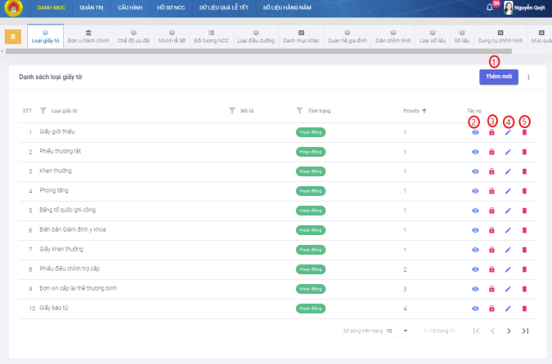

1. Giao diện danh sách loại giấy tờ

Giải thích các thao tác chức năng

|  |  |
| --- | --- |
| 1 | Chọn để thêm mới loại giấy tờ |
| 2 | Chọn để xem chi tiết loại giấy tờ |
| 3 | Chọn để khóa/ mở khóa loại giấy tờ |
| 4 | Chọn để chỉnh sửa loại giấy tờ |
| 5 | Chọn để xóa loại giấy tờ |

## Thêm mới loại giấy tờ

Để thêm mới loại giấy tờ, người dùng chọn tại danh sách loại giấy tờ.

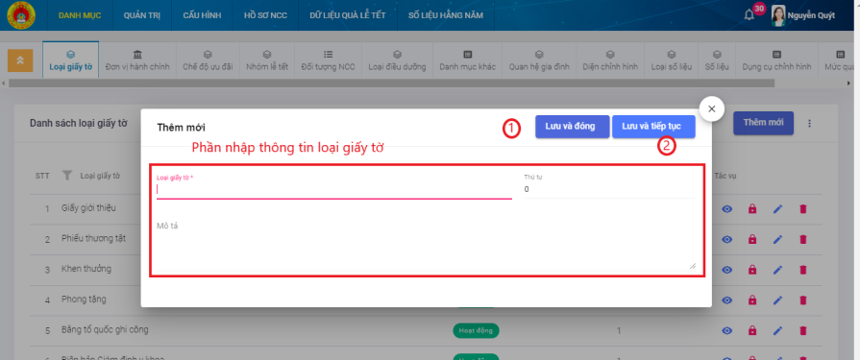

1. Giao diện thêm mới loại giấy tờ

Giải thích các thao tác chức năng

|  |  |
| --- | --- |
| 1 | Chọn để hoàn tất thêm loại giấy tờ |
| 2 | Chọn để hoàn tất thêm loại giấy tờ và khởi tạo phiếu mới với thông tin mặc định |

## Xóa loại giấy tờ

Để xoá loại giấy tờ, người dùng chọn  trên danh sách loại giấy tờ.

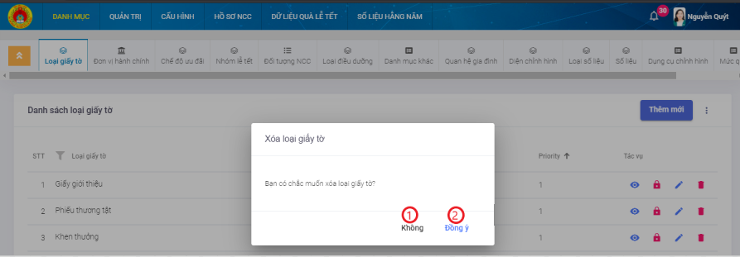

1. Giao diện xác nhận xóa loại giấy tờ

Giải thích các thao tác chức năng

|  |  |
| --- | --- |
| 1 | Chọn để huỷ thao tác |
| 2 | Chọn để xác nhận xoá loại giấy tờ. Phiếu mới xóa không còn hiển thị trong danh sách loại giấy tờ. |

# quan hệ gia đình

## Danh sách quan hệ gia đình

Menu: danh mục/ quan hệ gia đình

Quản lý thông tin mối quan hệ trong gia đình của những người có công.

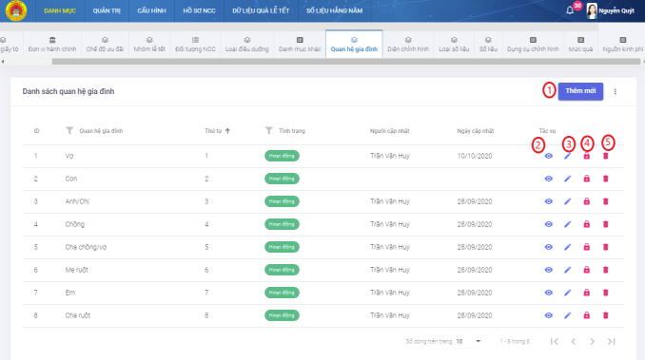

1. Giao diện danh sách quan hệ gia đình

Giải thích các thao tác chức năng

|  |  |
| --- | --- |
| 1 | Chọn để thêm mới quan hệ gia đình |
| 2 | Chọn để xem chi tiết quan hệ gia đình |
| 3 | Chọn để chỉnh sửa quan hệ gia đình |
| 4 | Chọn để khóa/ mở khóa quan hệ gia đình |
| 5 | Chọn để xóa quan hệ gia đình |

## Thêm mới quan hệ gia đình

Để thêm mới các quan hệ gia đình, người dùng chọn trên danh sách quan hệ gia đình

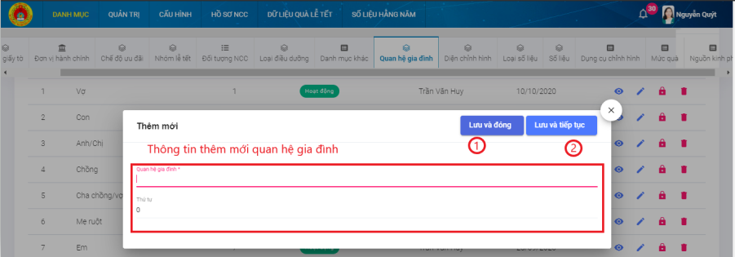

1. Giao diện thêm mới quan hệ gia đình

Giải thích các thao tác chức năng

|  |  |
| --- | --- |
| 1 | Chọn để hoàn tất thêm mới quan hệ gia đình và đóng form |
| 2 | Chọn để hoàn tất thêm mới quan hệ gia đình và khởi tạo phiếu mới với thông tin mặc định |

## Xóa quan hệ gia đình

Để xoá danh mục quan hệ gia đình, người dùng chọn trên danh sách quan hệ gia đình

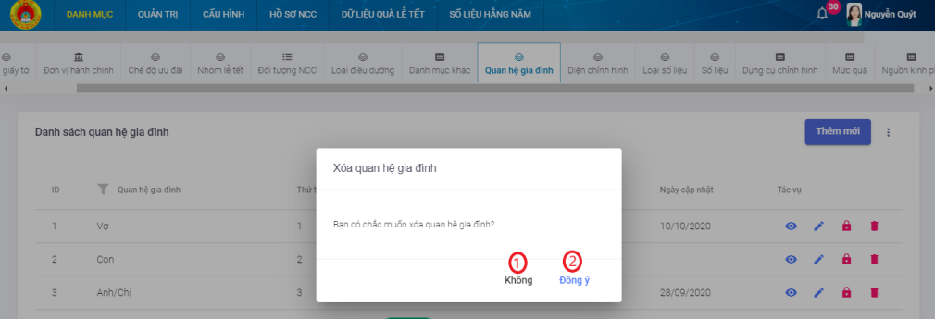

1. Giao diện xóa quan hệ gia đình

Giải thích các chức năng

|  |  |
| --- | --- |
| 1 | Chọn để huỷ thao tác |
| 2 | Chọn để xác nhận xoá quan hệ gia đình. Phiếu mới xóa không còn hiển thị trong danh sách quan hệ gia đình |

# Nhóm lễ tết

Menu: Danh mục/nhóm lễ tết

Nhóm lễ tết quản lý danh sách các ngày lễ, tết có trong năm.

## Danh sách nhóm lễ tết

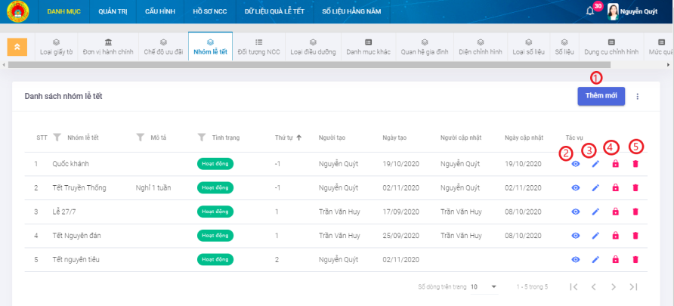

1. Danh sách nhóm lễ tết

Giải thích các chức năng

|  |  |
| --- | --- |
| 1 | Chọn để thêm mới nhóm lễ tết |
| 2 | Chọn để xem chi tiết nhóm lễ tết |
| 3 | Chọn để chỉnh sửa nhóm lễ tết |
| 4 | Chọn để khóa/ mở khóa nhóm lễ tết |
| 5 | Chọn để xóa nhóm lễ tết |

## Thêm mới nhóm lễ tết

Để thêm mới nhóm lễ tết, người dùng chọn trên danh sách nhóm lễ tết.

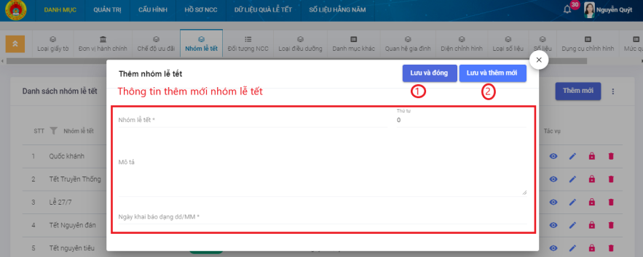

1. Giao diện thêm mới nhóm lễ tết

Thao tác chức năng

|  |  |
| --- | --- |
| 1 | Chọn để hoàn tất nhóm lễ tết và đóng form thêm mới |
| 2 | Chọn để hoàn tất nhóm lễ tết và khởi tạo phiếu mới với thông tin mặc định |

## Xóa nhóm lễ tết

Để xoá nhóm lễ tết, người dùng chọn trên danh nhóm lễ tết.

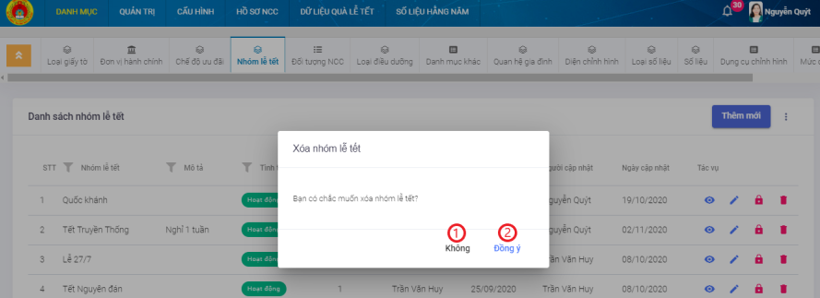

1. Giao diện xóa nhóm lễ tết

Giải thích các chức năng

|  |  |
| --- | --- |
| 1 | Chọn để huỷ thao tác |
| 2 | Chọn để xác nhận xoá nhóm lễ tết. Phiếu mới xóa không còn hiển thị trong danh sách nhóm lễ tết. |

# mức quà

Menu: danh mục/ mức quà

Quản lý danh sách các mức quà tặng cho những người có công.

## Danh sách mức quà

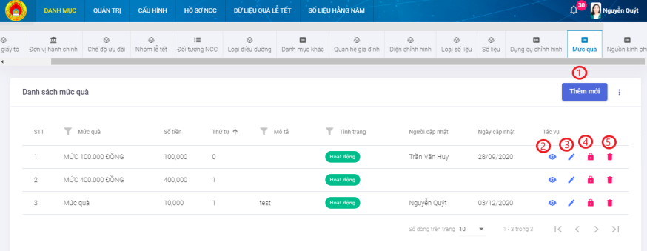

1. Danh sách *mức quà*

|  |  |
| --- | --- |
| 1 | Chọn để thêm mới mức quà |
| 2 | Chọn để xem chi tiết *mức quà* |
| 3 | Chọn để chỉnh sửa *mức quà* |
| 4 | Chọn để khóa/ mở khóa *mức quà* |
| 5 | Chọn để xoá mức quà |

## Thêm mới mức quà

Để thêm mới mức quà, người dùng chọn tại danh sách mức quà.

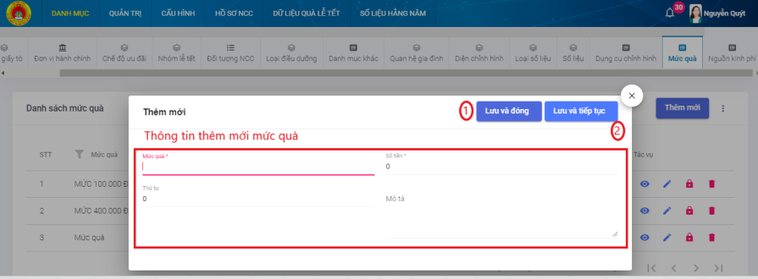

1. Giao diện thêm mới mức quà

Thao tác chức năng

|  |  |
| --- | --- |
| 1 | Chọn để hoàn tất thêm mới mức quà và đóng form |
| 2 | Chọn để hoàn tất thêm mới mức quà và khởi tạo phiếu mới với thông tin mặc định |

## Xoá phiếu mức quà

Để xoá mức quà, người dùng chọn trên danh sách mức quà.

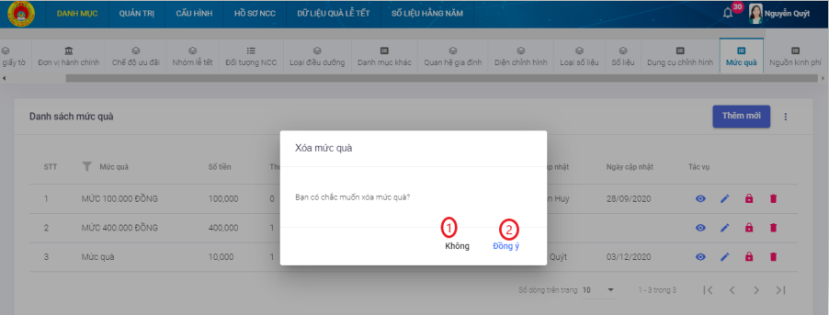

1. Giao diện xoá mức quà

Giải thích các chức năng

|  |  |
| --- | --- |
| 1 | Chọn để huỷ thao tác |
| 2 | Chọn để xác nhận xoá mức quà. Phiếu mới xóa không còn hiển thị trong danh sách mức quà. |

# nguồn kinh phí

## Danh sách nguồn kinh phí

Menu: danh mục/ nguồn kinh phí

Quản lý thông tin của các nguồn kinh phí dùng cho hệ thống.

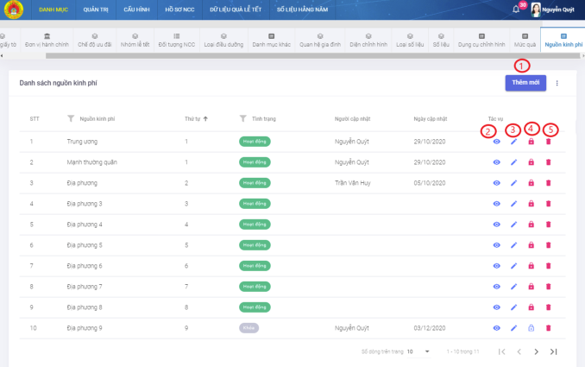

1. Giao diện danh sách nguồn kinh phí

Giải thích các thao tác chức năng

|  |  |
| --- | --- |
| 1 | Chọn để thêm mới quan nguồn kinh phí |
| 2 | Chọn để xem chi tiết nguồn kinh phí |
| 3 | Chọn để chỉnh sửa nguồn kinh phí |
| 4 | Chọn để khóa/ mở khóa nguồn kinh phí đình |
| 5 | Chọn để xóa nguồn kinh phí |

## Thêm mới nguồn kinh phí

Để thêm mới các nguồn kinh phí, người dùng chọn trên danh sách nguồn kinh phí

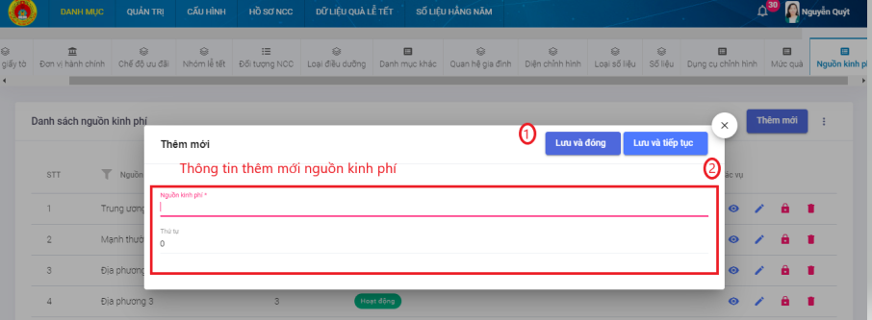

1. Giao diện thêm mới nguồn kinh phí

Giải thích các thao tác chức năng

|  |  |
| --- | --- |
| 1 | Chọn để hoàn tất thêm mới nguồn kinh phí và đóng form |
| 2 | Chọn để hoàn tất thêm mới nguồn kinh phí và khởi tạo phiếu mới với thông tin mặc định |

## Xóa nguồn kinh phí

Để xoá danh mục nguồn kinh phí, người dùng chọn trên danh sách nguồn kinh phí

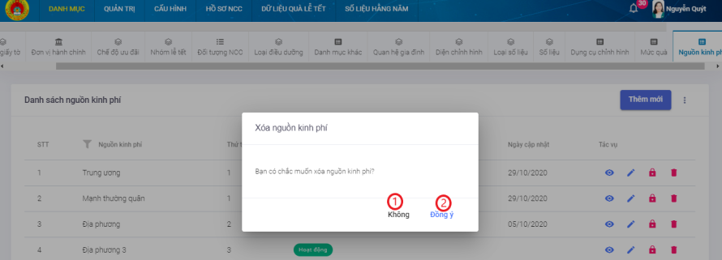

1. Giao diện xóa nguồn kinh phí

Giải thích các chức năng

|  |  |
| --- | --- |
| 1 | Chọn để huỷ thao tác |
| 2 | Chọn để xác nhận xoá nguồn kinh phí. Phiếu mới xóa không còn hiển thị trong danh sách nguồn kinh phí |

# loại số liệu

Menu: danh mục/ loại số liệu

Danh sách quản lý các loại số liệu có trên hệ thông quản lý người có công.

## Danh sách loại số liệu

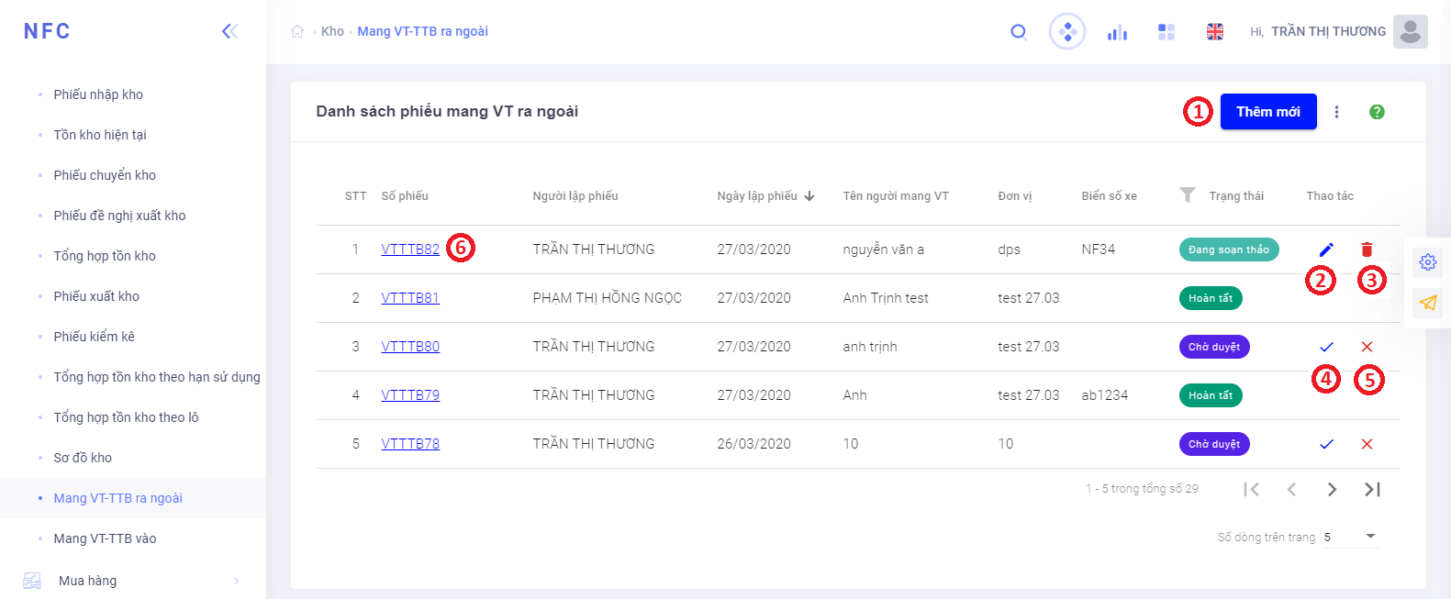

1. Danh sách loại số liệu

Giải thích các thao tác chức năng

|  |  |
| --- | --- |
| 1 | Chọn để thêm mới loại số liệu |
| 2 | Chọn để chỉnh sửa loại số liệu |
| 3 | Chọn để xoá loại số liệu |
| 4 | Chọn để xác duyệt phiếu mang VT-TTB ra ngoài |
| 5 | Chọn để huỷ phiếu mang VT-TTB ra ngoài |
| 6 | Chọn để xem chi tiết loại số liệu |

## Thêm mới loại số liệu

Để thêm mới loại số liệu, người dùng chọn tại danh sách loại số liệu.

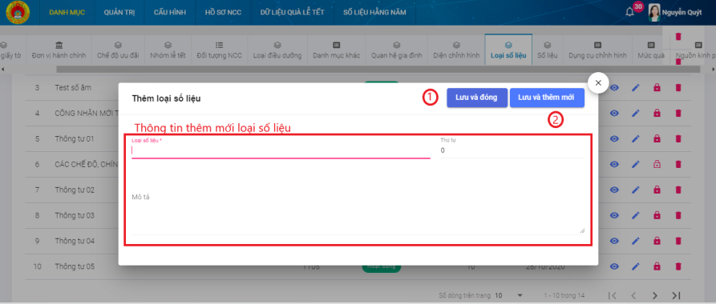

1. Giao diện thêm mới loại số liệu

Thao tác chức năng

|  |  |
| --- | --- |
| 1 | Chọn để hoàn tất thêm mới loại số liệu và đóng form |
| 2 | Chọn để hoàn tất thêm mới loại số liệu và khởi tạo phiếu mới với thông tin mặc định |

## Xoá phiếu loại số liệu

Để xoá loại số liệu, người dùng chọn trên danh sách loại số liệu.

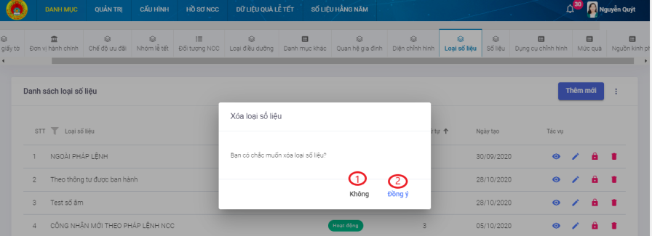

1. Giao diện xoá loại số liệu

Giải thích các chức năng

|  |  |
| --- | --- |
| 1 | Chọn để huỷ thao tác |
| 2 | Chọn để xác nhận xoá loại số liệu. Phiếu mới xóa không còn hiển thị trong danh sách loại số liệu. |

# số liệu

Menu: danh mục/ số liệu

Quản lý danh sách số liệu của hệ thống người có công.

## Danh sách số liệu

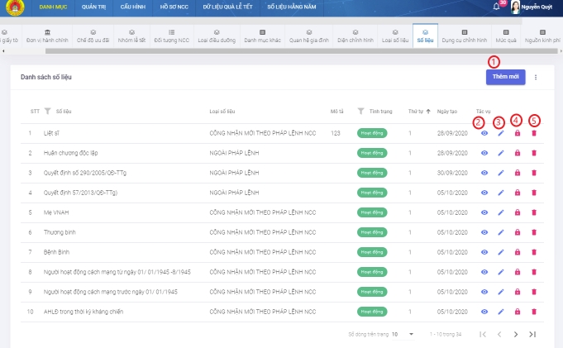

1. Danh sách *số liệu*

|  |  |
| --- | --- |
| 1 | Chọn để thêm mới số liệu |
| 2 | Chọn để xem chi tiết số liệu |
| 3 | Chọn để chỉnh sửa số liệu |
| 4 | Chọn để khóa/ mở khóa |
| 5 | Chọn để xoá số liệu |

## Thêm mới số liệu

Để thêm mới số liệu, người dùng chọn tại danh sách số liệu.

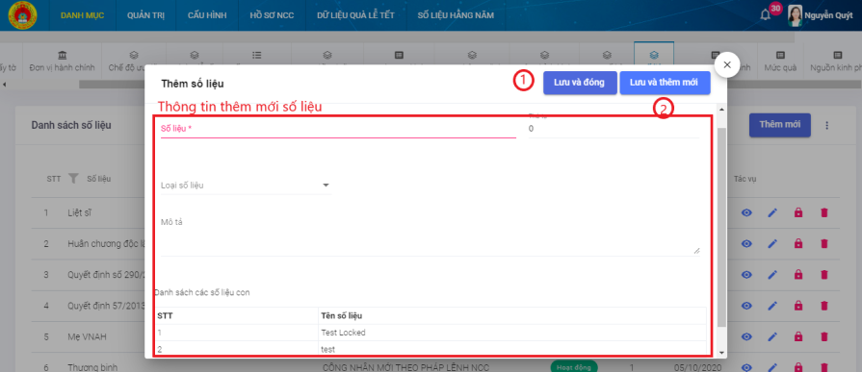

1. Giao diện thêm mới số liệu

Thao tác chức năng

|  |  |
| --- | --- |
| 1 | Chọn để hoàn tất thêm mới số liệu và đóng form |
| 2 | Chọn để hoàn tất thêm mới số liệu và khởi tạo phiếu mới với thông tin mặc định |

## Xoá phiếu số liệu

Để xoá số liệu, người dùng chọn trên danh sách số liệu.

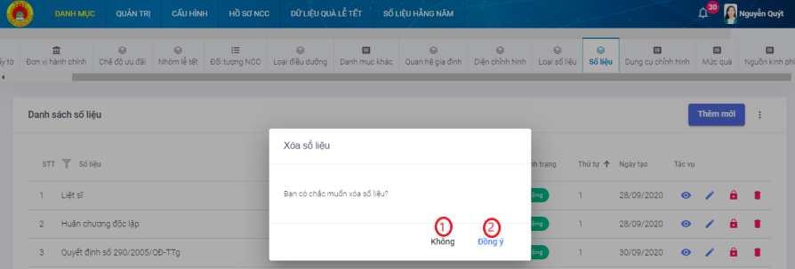

1. Giao diện xoá số liệu

Giải thích các chức năng

|  |  |
| --- | --- |
| 1 | Chọn để huỷ thao tác |
| 2 | Chọn để xác nhận xoá số liệu. Phiếu mới xóa không còn hiển thị trong danh sách số liệu. |

# dụng cụ chỉnh hình

Menu: danh mục/ dụng cụ chỉnh hình

Quản lý danh sách các dụng cụ chỉnh hình có trong hệ thống người có công.

## Danh sách dụng cụ chỉnh hình

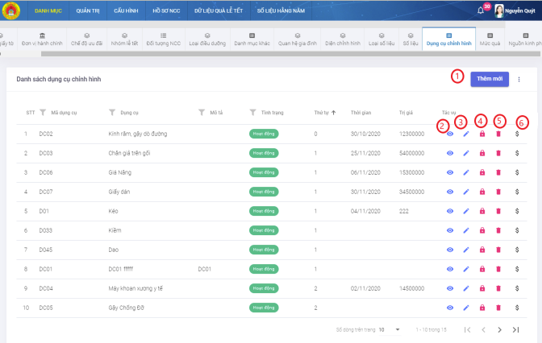

1. Danh sách dụng cụ chỉnh hình

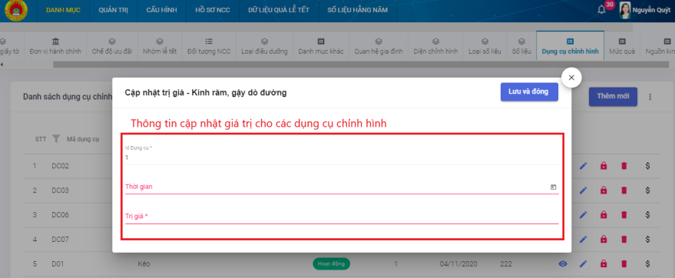

1. Giao diện cập nhật giá trị các dụng cụ chỉnh hình

Giải thích các trường thao tác

|  |  |
| --- | --- |
| 1 | Chọn để thêm mới dụng cụ chỉnh hình |
| 2 | Chọn để xem chi tiết dụng cụ chỉnh hình |
| 3 | Chọn để chỉnh sửa dụng cụ chỉnh hình |
| 4 | Chọn để khóa/ mở khóa dụng cụ chỉnh hình |
| 5 | Chọn để xoá dụng cụ chỉnh hình |
| 6 | Chọn để cập nhập giá trị cho dụng cụ chỉnh hình |

## Thêm mới số liệu

Để thêm mới *dụng cụ chỉnh hình*, người dùng chọn tại danh sách *dụng cụ chỉnh hình*

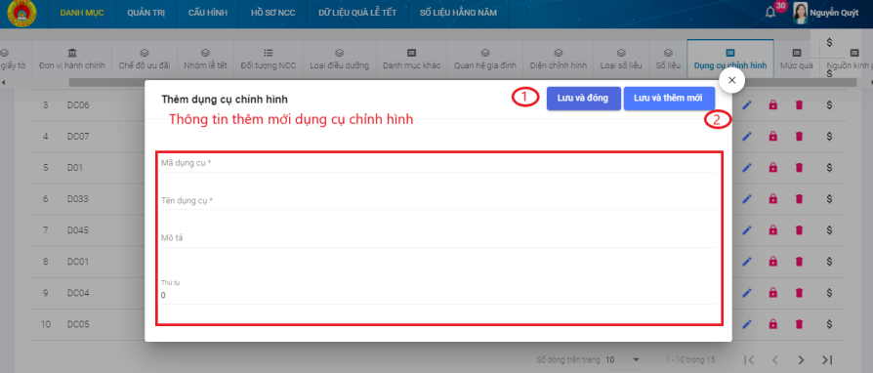

1. Giao diện thêm mới *dụng cụ chỉnh hình*

Thao tác chức năng

|  |  |
| --- | --- |
| 1 | Chọn để hoàn tất thêm mới dụng cụ chỉnh hình và đóng form |
| 2 | Chọn để hoàn tất thêm mới dụng cụ chỉnh hình và khởi tạo phiếu mới với thông tin mặc định |

## Xoá dụng cụ chỉnh hình

Để xoá dụng cụ chỉnh hình, người dùng chọn trên danh sách dụng cụ chỉnh hình.

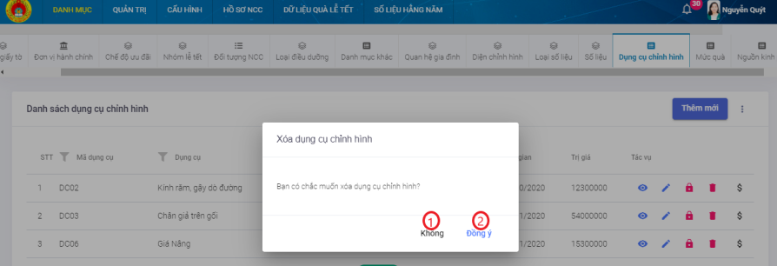

1. Giao diện xoá dụng cụ chỉnh hình

Giải thích các chức năng

|  |  |
| --- | --- |
| 1 | Chọn để huỷ thao tác |
| 2 | Chọn để xác nhận xoá dụng cụ chỉnh hình. Phiếu mới xóa không còn hiển thị trong danh sách dụng cụ chỉnh hình. |

# diện chỉnh hình

## Danh sách diện chỉnh hình

Menu: danh mục/ diện hỉnh hình

Danh sách quản lý các diện chỉnh hình của người có công

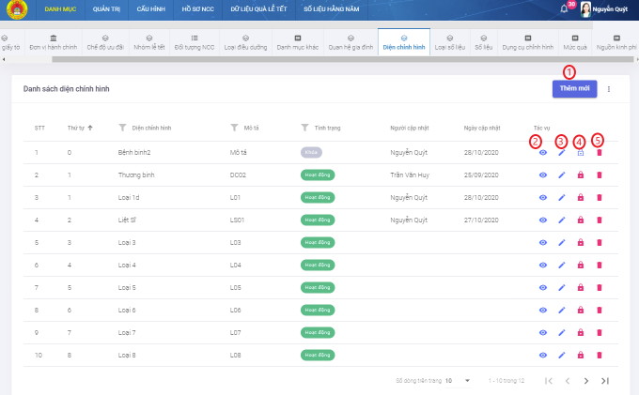

1. Giao diện danh sách diện hỉnh hình

Giải thích các thao tác chức năng

|  |  |
| --- | --- |
| 1 | Chọn để thêm mới diện hỉnh hình |
| 2 | Chọn để xem chi tiết diện hỉnh hình |
| 3 | Chọn để chỉnh sửa diện hỉnh hình |
| 4 | Chọn để khóa/ mở khóa diện hỉnh hình |
| 5 | Chọn để xóa diện hỉnh hình |

## Thêm mới diện hỉnh hình

Để thêm mới diện hỉnh hình, người dùng chọn trên giao diện danh sách diện hỉnh hình.

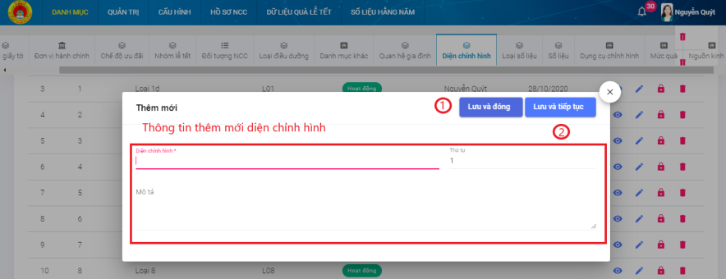

1. Giao diện thêm mới diện hỉnh hình.

Giải thích các thao tác chức năng

|  |  |
| --- | --- |
| 1 | Chọn để hoàn tất thêm mới diện hỉnh hình và đóng form |
| 2 | Chọn để hoàn tất thêm mới diện hỉnh hình và khởi tạo phiếu mới với thông tin mặc định |

## Xóa diện hỉnh hình

Để xoá diện hỉnh hình, người dùng chọn trên danh sách diện hỉnh hình

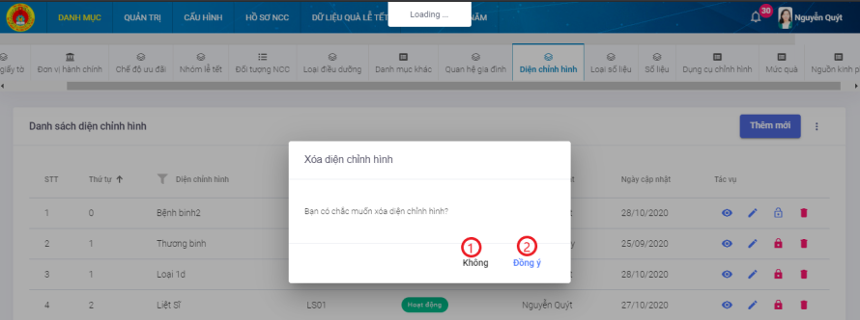

1. Giao diện xóa diện hỉnh hình

Giải thích các chức năng

|  |  |
| --- | --- |
| 1 | Chọn để huỷ thao tác |
| 2 | Chọn để xác nhận xoá diện hỉnh hình. Phiếu mới xóa không còn hiển thị trong danh sách diện hỉnh hình |

# loại điều dưỡng

Menu: Danh mục/ loại điều dưỡng

Loại điều dưỡng là danh sách quản lý các chế độ điều dưỡng cho người có công.

## Danh sách loại điều dưỡng

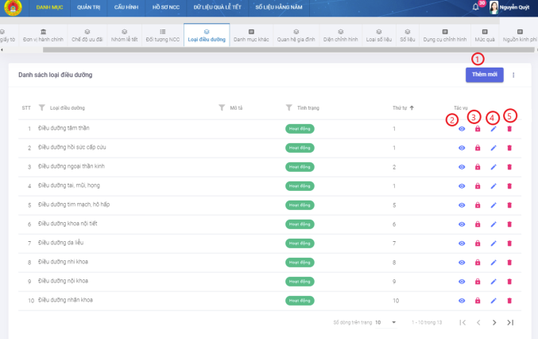

1. Giao diện danh sách loại điều dưỡng

Giải thích các thao tác chức năng

|  |  |
| --- | --- |
| 1 | Chọn để thêm mới loại điều dưỡng |
| 2 | Chọn để xem chi tiết loại điều dưỡng |
| 3 | Chọn để khóa/ mở khóa loại điều dưỡng |
| 4 | Chọn để chỉnh sửa loại điều dưỡng |
| 5 | Chọn để xóa loại điều dưỡng |

## Thêm mới loại điều dưỡng

Để thêm mới loại điều dưỡng, người dùng chọn tại danh sách loại điều dưỡng.

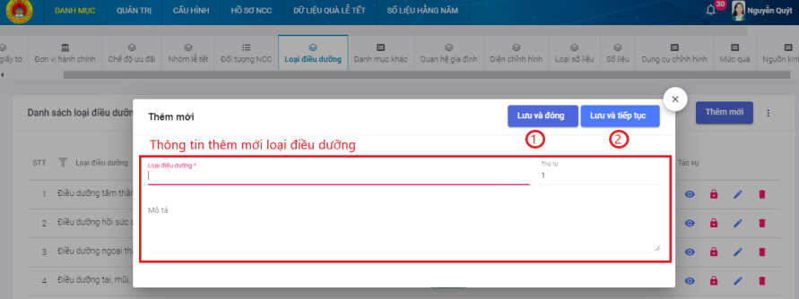

1. Giao diện thông tin thêm mới loại điều dưỡng

## Xoá loại điều dưỡng

Để xoá loại điều dưỡng, người dùng chọn trên danh sách loại điều dưỡng.

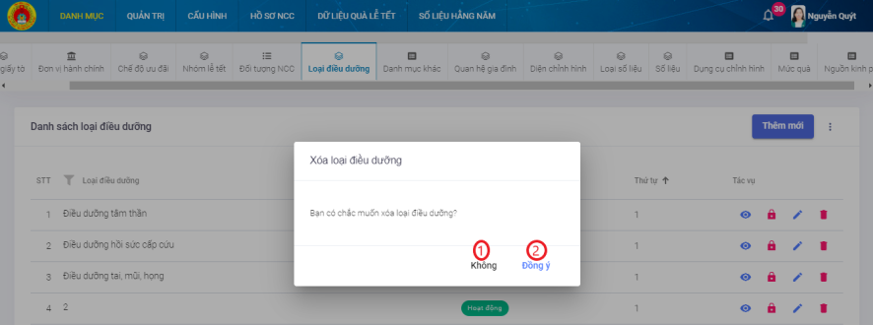

1. Giao diện xoá loại điều dưỡng

Giải thích các chức năng

|  |  |
| --- | --- |
| 1 | Chọn để huỷ thao tác |
| 2 | Chọn để xác nhận xoá loại điều dưỡng. Phiếu mới xóa không còn hiển thị trong danh sách loại điều dưỡng. |

# chế độ ưu đãi

Menu: Danh mục/ chế độ ưu đãi

Quản lý các chế độ ưu đãi dành cho người có công.

## Danh sách chế độ ưu đãi

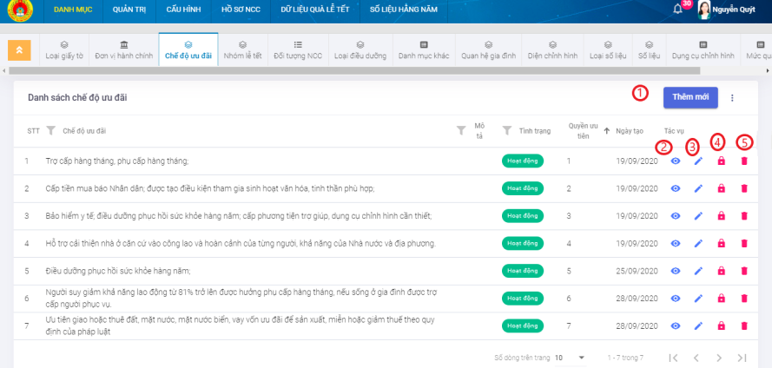

1. Danh sách chế độ ưu đãi

Giải thích các thao tác chức năng

|  |  |
| --- | --- |
| 1 | Chọn để thêm mới chế độ ưu đãi |
| 2 | Chọn để xem chi tiết chế độ ưu đãi |
| 3 | Chọn để chỉnh sửa chế độ ưu đãi |
| 4 | Chọn để khóa/ mở khóa chế độ ưu đãi |
| 5 | Chọn để xóa chế độ ưu đãi |

## Thêm mới chế độ ưu đãi

Để thêm mới chế độ ưu đãi, người dùng chọn tại danh sách chế độ ưu đãi.

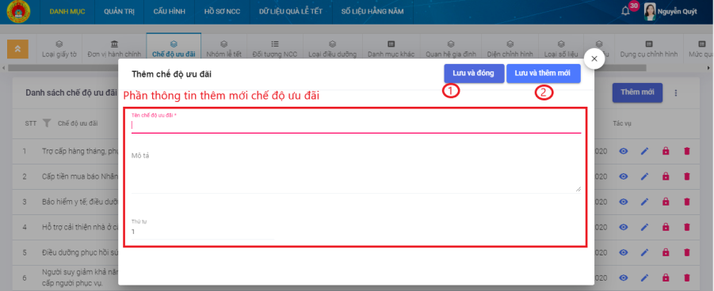

1. Giao diện thêm mới chế độ ưu đãi

Thao tác chức năng

|  |  |
| --- | --- |
| 1 | Chọn để hoàn tất thêm mới chế độ ưu đãi và đóng form |
| 2 | Chọn để hoàn tất thêm mới chế độ ưu đãi và khởi tạo phiếu mới với thông tin mặc định |

## Xoá chế độ ưu đãi

Để xoá chế độ ưu đãi, người dùng chọn trên danh sách chế độ ưu đãi.

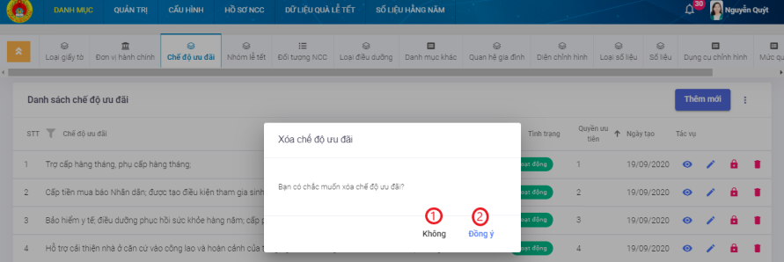

1. Giao diện xoá chế độ ưu đãi

Giải thích các chức năng

|  |  |
| --- | --- |
| 1 | Chọn để huỷ thao tác |
| 2 | Chọn để xác nhận xoá chế độ ưu đãi. Phiếu mới xóa không còn hiển thị trong danh sách chế độ ưu đãi. |

# danh mục khác

Menu: Danh mục/ danh mục khác

Danh mục khác quản lý loại hồ sơ, loại trợ cấp và các phí số liệu người có công.

## Danh sách danh mục khác

Tại đây bạn sẽ có 3 tab chức năng dùng để phục vụ các nghiệp vụ sau:

- Loại hồ sơ: Định nghĩa các loại hồ sơ để tương ứng với đối tượng người có công, mỗi loại hồ sơ sẽ tương ứng với một biểu mẫu quyết định trên phần mềm.

- Loại trợ cấp: Định nghĩa các loại trợ cấp với số tiền từng loại khác nhau, tương ứng với mỗi loại trợ cấp sẽ có biểu mẫu quyết định trên phần mềm.

- Phí số liệu: Phục vụ cho chức năng quản lý số liệu hàng năm.

Tại mỗi tab chức năng, bạn tiến hành thực hiện các thao tác sau:

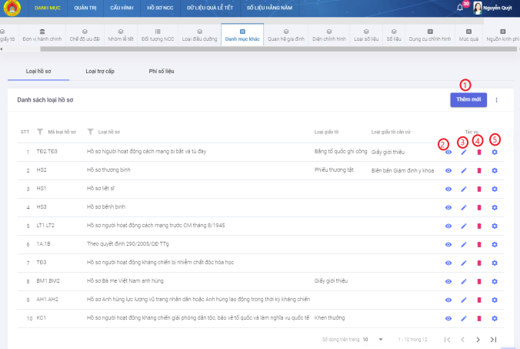

1. Danh sách loại hồ sơ

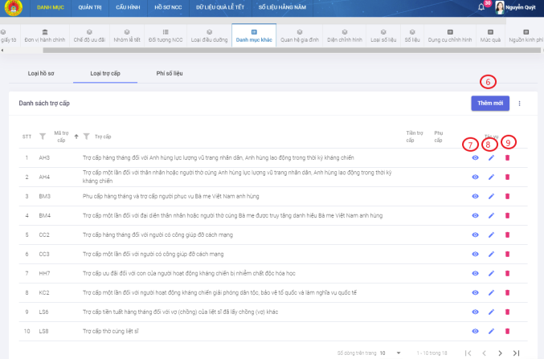

1. Danh sách loại trợ cấp

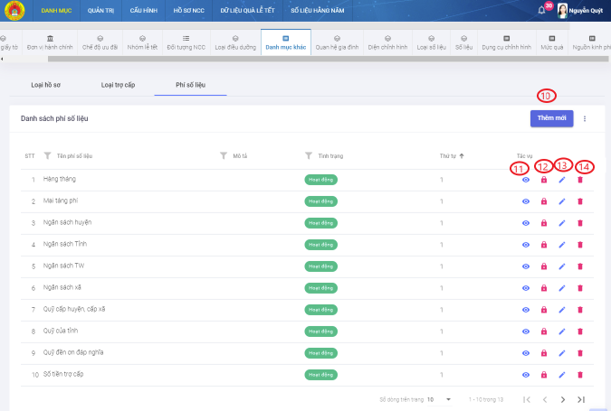

1. Danh sách phí số liệu

Giải thích các thao tác chức năng

|  |  |
| --- | --- |
| 1 | Chọn để thêm mới loại hồ sơ |
| 2 | Chọn để xem chi tiết loại hồ sơ |
| 3 | Chọn để chỉnh sửa thông tin loại hồ sơ |
| 4 | Chọn để xóa loại hồ sơ |
| 5 | Chọn để cập nhật biểu mẫu loại hồ sơ |
| 6 | Chọn để thêm mới loại trợ cấp |
| 7 | Chọn để xem chi tiết loại trợ cấp |
| 8 | Chọn để chỉnh sửa loại trợ cấp |
| 9 | Chọn để xóa loại trợ cấp |
| 10 | Chọn để thêm mới phí số liệu |
| 11 | Chọn để xem chi tiết phí số liệu |
| 12 | Chọn để khóa/ mở khóa phí số liệu |
| 13 | Chọn để chỉnh sửa phí số liệu |
| 14 | Chọn để xóa phí số liệu |

## Thêm mới các danh mục khác

Để thêm mới các danh mục khác, người dùng chọn trên danh sách của từng loại danh mục.

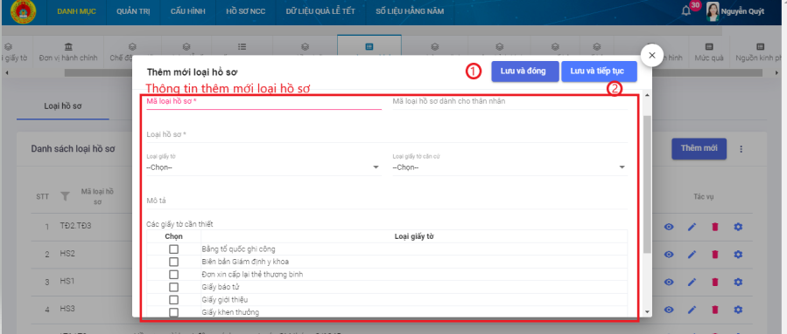

1. Giao diện thêm mới loại hồ sơ

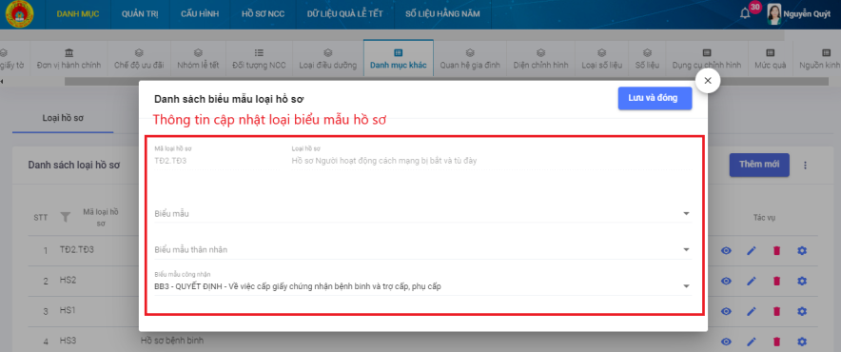

1. Giao diện cập nhật loại biểu mẫu hồ sơ

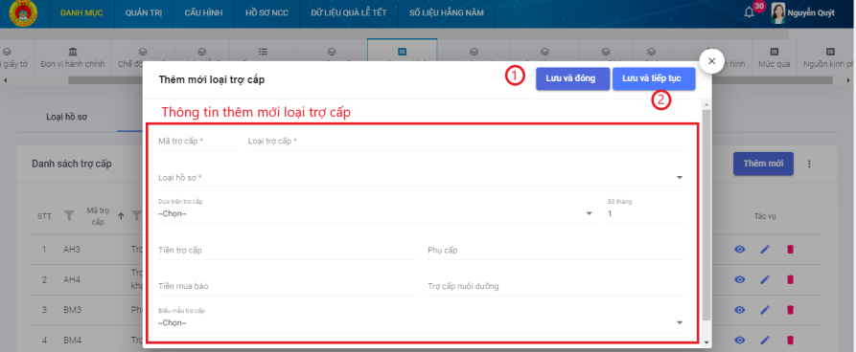

1. Giao diện thêm mới loại trợ cấp

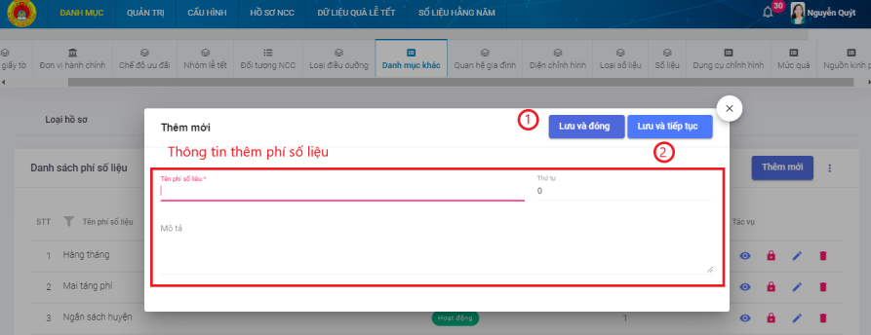

1. Giao diên thêm nới phí số liệu

Thao tác chức năng

|  |  |
| --- | --- |
| 1 | Chọn để hoàn tất thêm mới và đóng form |
| 2 | Chọn để hoàn tất thêm mới và khởi tạo phiếu mới với thông tin mặc định |

## Xóa các danh mục nằm trong danh mục khác

Để xoá danh mục nằm trong danh mục khác, người dùng chọn trên danh sách danh mục nằm trong danh mục khác

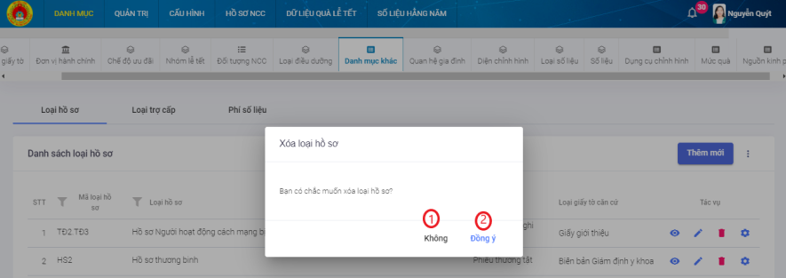

1. Giao diện xóa danh mục trong danh mục khác

Giải thích các chức năng

|  |  |
| --- | --- |
| 1 | Chọn để huỷ thao tác |
| 2 | Chọn để xác nhận xoá danh mục. Phiếu mới xóa không còn hiển thị trong danh sách các danh mục |

## 